ỦY BAN NHÂN DÂN QUẬN 3  PHÒNG GIÁO DỤC VÀ ĐÀO TẠO  TRƯỜNG THCS PHAN SÀO NAM  ĐỀ THAM KHẢO | KIỂM TRA HỌC KỲ I  NĂM HỌC 2021 - 2022  MÔN: TOÁN – KHỐI 6  Thời gian làm bài: 90 phút  (Không kể thời gian phát đề)

Bài 1: (2,0 điểm) Thực hiện phép tính:
a/ 37.143 + 57.37 + 1300
b/
c/ 2020+ 5.[ 300 – (17 – 7)²]
d/ 4¹⁵ : (4¹².9 +4¹².7)
Bài 2: (2 điểm)Tìm x
a/ (4 + x).3³ = 3⁵
b/
Bài 3: (1,5 điểm)
a/ Tìm ƯCLN(48;60;90) b/ Tìm BCNN(72;96;288).
Bài 4: (1 điểm)
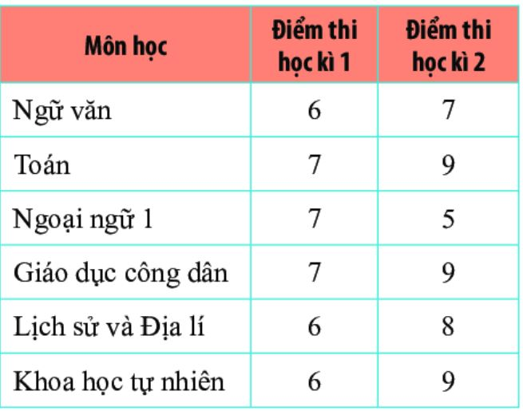
Có 120 quyển sách, 200 quyển vở, và 50 bút bi. Người ta chia sách, vở, bút thành các phần thưởng đều nhau, mỗi phần thưởng đều có đầy đủ cả ba loại. Hỏi có thể chia nhiều nhất bao nhiêu phần thưởng? Mỗi phần thưởng có bao nhiêu sách, vở, bút?
Bài 5: (1,5 điểm) Điểm thi học kì 1 và học kì 2 của bạn Hùng đối với các môn thi tập trung được ghi lại trong bảng sau:
Hãy vẽ biểu đồ cột kép biểu diễn số liệu bảng bên, và trả lời các câu hỏi sau:
a/ Môn học nào Hùng đạt được tiến bộ nhiều nhất?
b/ Môn học nào Hùng đạt được tiến bộ ít nhất?
c/ Môn học nào Hùng bị giảm điểm thi?

Bài 6: (1 điểm) Vẽ hình thoi ABCD biết cạnh . Hãy nêu các tính chất đã học về hình thoi ABCD vừa vẽ.
Bài 7: (1 điểm) Một hồ bơi có hình dạng và kích thước như sau. Hãy tính chu vi và diện tích của hồ bơi trên.
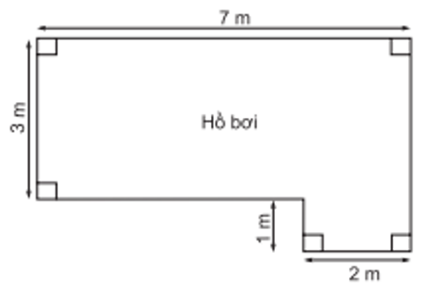
Bài 8 (0,5 điểm): Mỗi ngày Mai được cho 20000 đồng, Mai ăn sáng hết 12000 đồng, mua nước hết 5000 đồng, phần tiền còn lại mai bỏ vào heo đất dành tiết kiệm. Hỏi sau 15 ngày, Mai có bao nhiêu tiền tiết kiệm trong heo đất?

ĐÁP ÁN
Bài | Nội dung | Điểm
1  (2,0đ)  2  (1,5đ)  3  (1,5đ)  4  (1đ)  5  (1,5đ)  6  (1đ)  7  (1đ)  8  (0,5 đ) | a) b)  ƯCLN(48;60;90) = 2.3 = 6 BCNN(72;96;288) = = 288  Tìm được ƯCLN(120;200;50) = 2.5 = 10  =>Có 10 phần quà. Mỗi phần có 12 sách, 20 vở, 5 bút bi  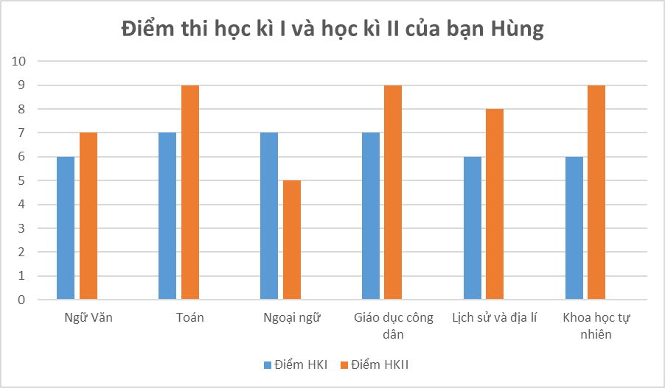  a) Hùng đạt được tiến bộ nhiều nhất ở môn Khoa học tự nhiên.  b) Hùng đạt được tiến bộ ít nhất ở môn Ngữ Văn.  c) Hùng giảm điểm thi ở môn Ngoại ngữ 1.  Hình thoi A, B, C, D có:  - Bốn đỉnh A,B,C, D  - Bốn cạnh bằng nhau  - Hai cặp cạnh đối diện song song: AB song song với CD; AD song song với BC  - Hai đường chéo AC và BD vuông góc với nhau.  Tính được chu vi hồ bơi 22m  Tính được diện tích hồ bơi 23m²  Số tiền Mai bỏ heo đất trong một ngày: 20 000 – 12 000 – 5 000 = 3 000 đồng  Số tiền Mai tiết kiệm sau 15 ngày: 3 000 . 15 = 45 000 đồng | 0,5 x 4  0,75x2  0,75x2  0,5x2  0,75  0,75  0,5  0,5  0,5x2  0,25 .2

